**上机作业**

**1、分支1-2**

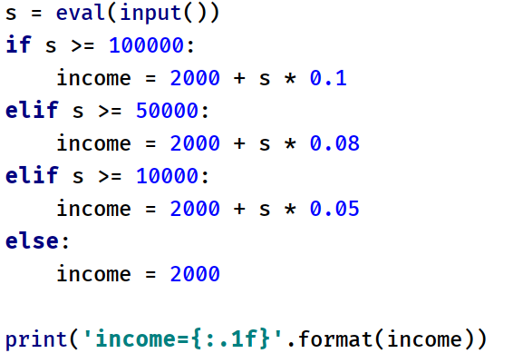

**2、循环1-1**

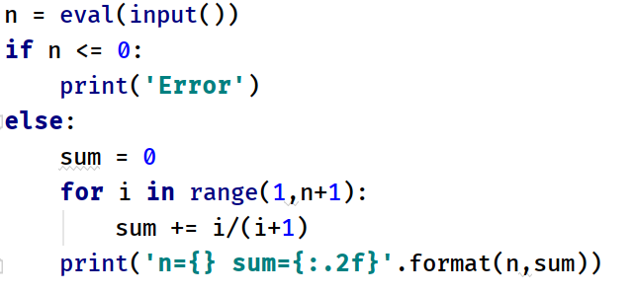

**3、**[**CSV文件-计算地产公司利润**](https://pintia.cn/problem-sets/1399910541744185344/problems/1399924012900720640)

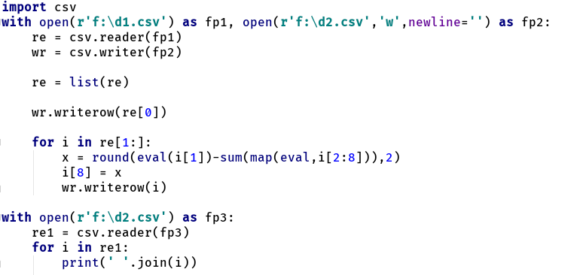

**4、CSV文件操作2-192A**

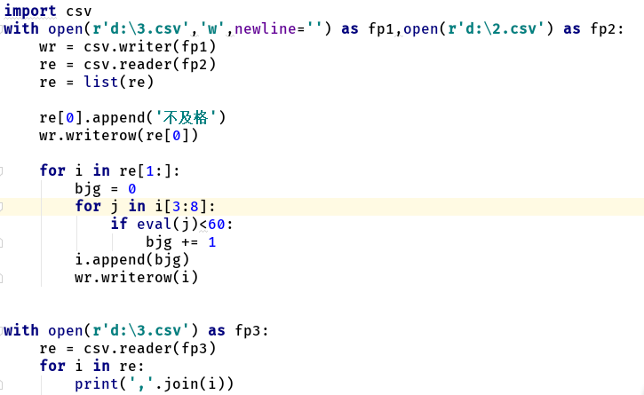

**课后作业**

[**CSV文件操作4**](https://pintia.cn/problem-sets/1399935255896150016/problems/1399937502398926848)

